- 第一次作业第二题
编写程序如下：
#include<stdio.h>
#pragma warning(disable:4996)
char reverse(char p)
{
int i;
char ret;
ret = 0;//先赋初值0
for (i = 0;i < 8;i++)
{
if ((p >> i) & 1)
{
ret |= 1 << (7 - i);
}
}
return ret;
}
int main()
{
FILE* fp1, *fp2;
char* p=NULL;
int i, n;
#define N 1024
char buf[N];
if ((fp1 = fopen("file1.dat", "wb")) == NULL)
{
printf("cannot open file1 for write!\n");
exit(0);
}
if ((fp2 = fopen("file2.dat", "wb")) == NULL)
{
printf("cannot open file2 for write!\n");
exit(0);
}
fwrite("abc", 1, 3, fp1);
fwrite("123", 1, 3, fp1);
fclose(fp1);
if ((fp1 = fopen("file1.dat", "rb")) == NULL)
{
printf("cannot open file1 for read!\n");
exit(0);
}
n = fread(buf, 1, N, fp1);
for (i = 0;i < n;++i)
{
printf("%lx\n", buf[i]);
}
for (i = 0;i < n;++i)
{
buf[i] = reverse(buf[i]);
}
printf("after reverse:\n");
for (i = 0;i < n;++i)
{
printf("%lx\n", buf[i]);
}
fwrite(buf, 1, n,fp2);
fclose(fp2);
fclose(fp1);
}
先在文件text1.dat中写入
abc
123”
输出十六进制形式为：
61
62
63
31
32
33
再逆转后输出十六进制形式为：
ffffff86
46
ffffffc6
ffffff8c
4c
ffffffcc
但书后ASCII码的十六进制码并没有“ffffff86”的形式，是否逆转后超出了书上的字符范围呢？
答：是输出语句printf("%lx\n", buf[i]);的问题，虽然buf[i]是char类型，但是作为printf函数的参数传递时，是把buf[i]的值作为int类型数据传递，当buf[i]的十六进制值为86，最高位为1时，即为负数的补码，扩展为32位的ffffff86传递并打印出来，除非把：
char buf[N];
改为：
unsigned char buf[N];
无论buf[i]如何颠倒，始终是当做正数，此时打印结果为：
61
62
63
31
32
33
after reverse:
86
46
c6
8c
4c
cc
请按任意键继续. . .

此外，程序头部应该加上：
#include <stdlib.h>
因为程序中用到了exit函数。
==============================================================================
- gets函数问题
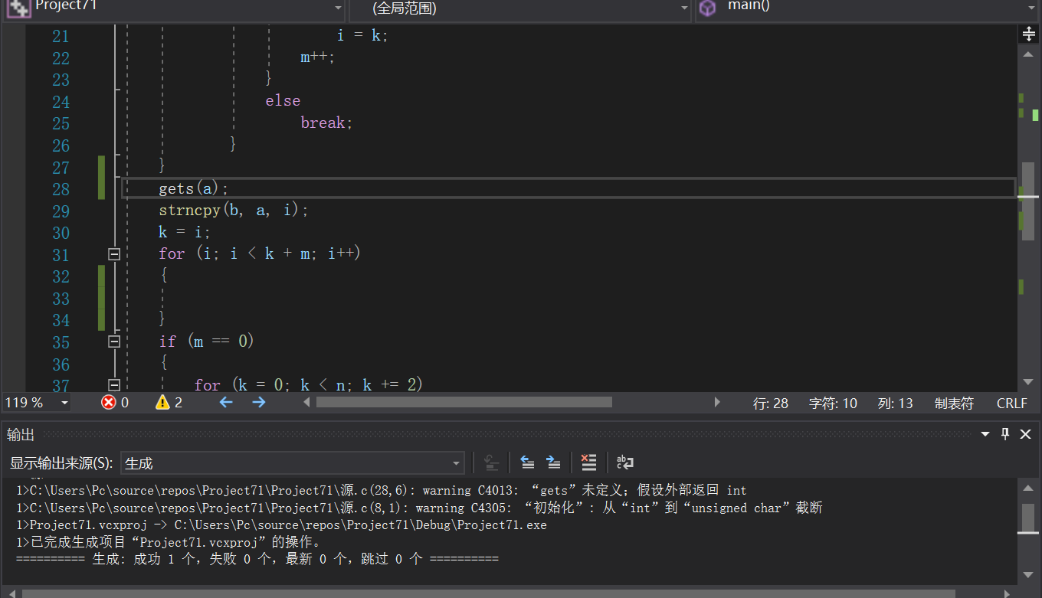
#include<stdlib.h>
#pragma warning(disable:4996)
main()
{
unsigned char zero[] = "０", nine[] = "９";
unsigned char a[100], b[100], c[] = { '零','一','二','三','四','五','六','七','八','九' };
int n, k, m = 0, i = 0;
printf("请输入相应的待转化语句\n");
scanf("%s", a);
n = strlen(a);
for (k = 0; k < n; k++)
{
if (a[k] <= '9' && a[k] >= '0')
for (k;; k++)
{
if (a[k] <= '9' && a[k] >= '0')
{
if (m == 0)
i = k;
m++;
}
else
break;
}
}
gets(a);
strncpy(b, a, i);
k = i;
for (i; i < k + m; i++)
{
}
if (m == 0)
{
for (k = 0; k < n; k += 2)
{
if ((a[k] >= zero[0] && a[k] <= nine[0]) && (a[k + 1] >= zero[1] && a[k + 1] <= nine[1]))
{
if (m == 0)
i = k;
m++;
}
}
}
}
答：编译结果：
testc.c(6) : warning C4305: “初始化”: 从“int”到“unsigned char”截断
testc.c(6) : warning C4305: “初始化”: 从“int”到“unsigned char”截断
testc.c(6) : warning C4305: “初始化”: 从“int”到“unsigned char”截断
testc.c(6) : warning C4305: “初始化”: 从“int”到“unsigned char”截断
testc.c(6) : warning C4305: “初始化”: 从“int”到“unsigned char”截断
testc.c(6) : warning C4305: “初始化”: 从“int”到“unsigned char”截断
testc.c(6) : warning C4305: “初始化”: 从“int”到“unsigned char”截断
testc.c(6) : warning C4305: “初始化”: 从“int”到“unsigned char”截断
testc.c(6) : warning C4305: “初始化”: 从“int”到“unsigned char”截断
testc.c(6) : warning C4305: “初始化”: 从“int”到“unsigned char”截断
testc.c(8) : warning C4013: “printf”未定义；假设外部返回 int
testc.c(9) : warning C4013: “scanf”未定义；假设外部返回 int
testc.c(10) : warning C4013: “strlen”未定义；假设外部返回 int
testc.c(26) : warning C4013: “gets”未定义；假设外部返回 int
testc.c(27) : warning C4013: “strncpy”未定义；假设外部返回 int

第一个错误所指的第6行：
unsigned char a[100], b[100], c[] = { '零','一','二','三','四','五','六','七','八','九' };
中，汉字零一二三每个字占两个字节，不能当成单个字符给字符数组赋值，应改为字符串，同时c应该改为指针数组，指向每一个字符串：
unsigned char a[100], b[100], *c[] = { "零","一","二","三","四","五","六","七","八","九" };
后面的printf和strlen，gets未定义，应该在程序头部加上：
#include<stdio.h>
#include<string.h>
==============================================================================
- 第一节课一道题的讨论
#include <stdio.h>
void main()
{ char s[1000], *p[100]; int k=0,n=0;
gets(s);
p[0] = s;
for(;s[k]; k++)
if (s[k]==' ')
{ s[k]='\0'; n++; p[n]=&s[k+1];}
for(k=n; k>=0; k--) // 逆序打印
printf("%s ", p[k]);
}
运行结果：
theatre the to went I week Last
Last week I went to the theatre 请按任意键继续. . .

这道题那么做的话原来的字符串s是不是也就不完整了？怎么保护原来那个字符串不受损呢？
答：是的，for(;s[k]; k++) if (s[k]==' ') { s[k]='\0'; n++; p[n]=&s[k+1];}
已经把原来的字符串s按单词切分为n个字符串，要保护原来的字符串只能在切分之前先复制一份到别的字符数组中。
==============================================================================
- 关于作业3.3的问题
有以下几个问题：
（1）是不是在类内没有定义复制构造函数，那么在有该类的对象做形参的时候，发生实参与形参的结合，只会调用编译器自动生成的复制构造函数将实参复制一份给形参，并且浅复制？这也是为什么C语言中函数传值都是前复制的原因吧？
（2）关于作业1.2，后来听导引课，老师提到一种更高效的逆转字节的方法，就是创建一个数组，我试着编了以下，但a文件中写入AC时，b文件总是输出CC，不知道哪里有问题？
#include<stdio.h>
#include<string.h>
#include<stdlib.h>
#include<math.h>
#pragma warning(disable:4996)
//编写程序从一个二进制文件中读入若干个字节，将每一个字节的8位逆转后，
//按字节的输入顺序输出到另一个二进制文件中。这里的逆转是指：
//当unsigned char k=0xAC(二进制值为：10101100)，逆转后k为：0x35 (二进制值为：00110101)。
//并考虑当文件中的字节数量很多时（比如，几百MB, 几百GB甚至几百TB），如何优化此程序，使其执行效率最高。
main()
{
char c=0xAC;
int n, i;
char alphabet[256];
FILE* w;
w = fopen("a.txt", "wb");
fwrite(&c, sizeof(char), 1, w);
fclose(w);
c = '0';
for (i = 0; i < 256; i++)
{
c = (char)(i);
if ((0x80 & c) != ((0x01 & c) * 128)) //逆转
c = c ^ 0x81;
if ((0x40 & c) != ((0x02 & c) * 32))
c = c ^ 0x42;
if ((0x20 & c) != ((0x04 & c) * 8))
c = c ^ 0x24;
if ((0x10 & c) != ((0x08 & c) * 2))
c = c ^ 0x18;
alphabet[i] = c;
}
printf("请输入想读取的字节数n:");
scanf("%d", &n); //读入想读取的字节数n
FILE* p, * q;
if ((p = fopen("a.txt", "rb")) == NULL) //打开文件a.txt
{
printf("cannot open this file!\n");
exit(0);
}
if ((q = fopen("b.txt", "wb")) == NULL) //打开文件b.txt
{
printf("cannot open this file!\n");
exit(0);
}
for (i = 0; i < n; i++)
{
fread(&c, sizeof(char), 1, p); //从a.txt读入一个字节
c = alphabet[(int)c];
fwrite(&c, sizeof(char), 1, q); //写入b.txt
}
printf("%c\n", c);
fclose(p); //关闭文件
fclose(q);
}

（3）为什么下面的程序的析构函数是先出现Car的，后出现Boat的？不是应该和形参复制构造的顺序相反吗？而且是不是在遇到return而不是花括号时就要开始析构呢？
#include<iostream>
using namespace std;
class Car;
class Boat
{
public:
Boat(double a = 0);
~Boat();
void Set(double a);
void Print();
friend double TotalWeight(Boat B, Car C);
private:
double weight;
};
Boat::Boat(double a)
{
weight = a;
cout << "Boat构造函数被调用" << weight << endl;
}
Boat::~Boat()
{
cout << "Boat析构函数被调用" << weight << endl;
}
void Boat::Set(double a)
{
weight = a;
cout << "Boat新值函数被调用" << weight << endl;
}
void Boat::Print()
{
cout << weight << endl;
cout << "Boat打印函数被调用" << weight << endl;
}
class Car
{
public:
Car(double a = 0);
~Car();
void Set(double a);
void Print();
friend double TotalWeight(Boat B,Car C);
private:
double weight;
};
Car::Car(double a)
{
weight = a;
cout << "Car构造函数被调用" << weight << endl;
}
Car::~Car()
{
cout << "Car析构函数被调用" << weight << endl;
}
void Car::Set(double a)
{
weight = a;
cout << "Car新值函数被调用" << weight << endl;
}
void Car::Print()
{
cout << weight << endl;
cout << "Car打印函数被调用" << weight << endl;
}
double TotalWeight(Boat B, Car C)
{
return B.weight + C.weight;
}
int main()
{
Boat a;
Car b;
a.Print();
b.Print();
cout <<"总重量为:"<< TotalWeight(a, b) << endl;
a.Set(7000000);
b.Set(2000);
a.Print();
b.Print();
cout << "总重量为:" << TotalWeight(a, b) << endl;
return 0;
}
运行结果为：
构造函数被调用0
构造函数被调用0
0
打印函数被调用0
0
打印函数被调用0
析构函数被调用0
析构函数被调用0
总重量为:0
新值函数被调用7e+06
新值函数被调用2000
7e+06
打印函数被调用7e+06
2000
打印函数被调用2000
析构函数被调用7e+06
析构函数被调用2000
总重量为:7.002e+06
析构函数被调用2000
析构函数被调用7e+06
按任意键关闭此窗口. . .
答：（1） 是的，编译器自动生成的复制构造函数都是浅复制，这也是C语言中函数传值都是浅复制的原因。
（2） 应该把定义 char alphabet[256]; 改为： unsigned char alphabet[256];
（3） 你这样打印没法区分哪个是Boat或Car的构造函数或析构函数，你应该把相应Boat或Car类的构造函数、析构函数、Set和Print函数打印中加上相应Boat或Car，并在Boat和Car类中分别加入复制构造函数：
Boat(Boat &p):weight(p.weight){ cout << "Boat复制构造函数被调用" << weight << endl; }
Car(Car &p):weight(p.weight){ cout << "Car复制构造函数被调用" << weight << endl ; }
这样运行结果为：
Boat构造函数被调用0
Car构造函数被调用0
0
Boat打印函数被调用0
0
Car打印函数被调用0
Car复制构造函数被调用0
Boat复制构造函数被调用0
Boat析构函数被调用0
Car析构函数被调用0
总重量为:0
Boat新值函数被调用7e+006
Car新值函数被调用2000
7e+006
Boat打印函数被调用7e+006
2000
Car打印函数被调用2000
Car复制构造函数被调用2000
Boat复制构造函数被调用7e+006
Boat析构函数被调用7e+006
Car析构函数被调用2000
总重量为:7.002e+006
Car析构函数被调用2000
Boat析构函数被调用7e+006
请按任意键继续. . .

从运行结果可以看到，调用 TotalWeight(Boat B,Car C)函数时，参数传递顺序为自右至左，先复制构造C再复制构造B，而析构顺序与构造顺序相反，一一对应。
强调：程序运行结果中，构造函数和复制构造函数的调用总次数与析构函数的调用总次数一定相等。
==============================================================================
- 我的VS系统出错了，能帮我看看吗？
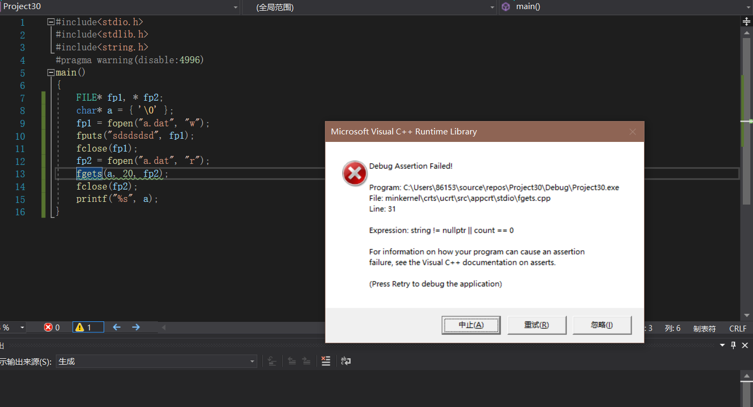
答： char *a={'\0'};
是定义指针a并赋初值为'\0'，也就是0，也就是NULL。
fgets(a,20,fp2);
向一个NULL指针所指的内存中读入字符串，必然引起致命错误。
应把a的定义改为：
char a[20];
==============================================================================
- 作业一第2题的问题
#include <stdio.h>
#include <stdlib.h>
#include <string.h>
#pragma warning(disable:4996)

unsigned char reverse(unsigned char p)
{int i;
unsigned char r=0;
for (i=0;i<8;i++)
{if ((p>>i)&1) {r=r|1<<(7-i);}
}
return r;
}

main ()
{int i=0,k=0;
unsigned char a[100];
FILE *fp,*fo;
if ((fp=fopen("1.txt","rb"))==NULL)
{ printf("cannot open this file !\n"); exit(0);}
for(i=0;i<100;i++)
{if (fscanf(fp,"%c",&a[i])) break;
reverse (a[i]);
}
fclose (fp);
if ((fo=fopen("2.txt","wb"))==NULL)
{ printf("cannot open this file !\n"); exit(0);}
for (k=0;k<i;k++) fprintf(fo,"%c",a[k]);
fclose (fo);
}
想问一下这个程序为什么运行之后，2.txt显示不了任何东西啊？
答：首先， if (fscanf(fp,"%c",&a[i])) break;
错误，fscanf是返回正确读入的数据项数，正确为a[i]读入数据返回值为1，if (fscanf(fp,"%c",&a[i]))为真，执行break;立即终止读入过程，后面的字符都没有读入。
第二，reverse (a[i]); 函数调用，并没有改变a[i]的值，逆转后的值是通过reverse函数值返回的，应改为： a[i] = reverse (a[i]);
第三，既然是用fscanf和fprintf函数读写文件，打开文件时就不应该以二进制方式打开，按普通文本方式打开就行了。
==============================================================================
- 关于作业1.3的问题
第二题改为unsigned char alphabet[256]文件b中的内容还是CC啊，不是35😥
但是按照位操作的话，一个字节一个字节弄结果是对的
#include<stdio.h>
#include<stdio.h>
#include<string.h>
#include<stdlib.h>
#include<math.h>
#pragma warning(disable:4996)
//编写程序从一个二进制文件中读入若干个字节，将每一个字节的8位逆转后，
//按字节的输入顺序输出到另一个二进制文件中。这里的逆转是指：
//当unsigned char k=0xAC(二进制值为：10101100)，逆转后k为：0x35 (二进制值为：00110101)。
//并考虑当文件中的字节数量很多时（比如，几百MB, 几百GB甚至几百TB），如何优化此程序，使其执行效率最高。
main()
{
char c=0xAC;
int n, i;
unsigned char alphabet[256];
FILE* p, * q;
FILE* w;
w = fopen("a.txt", "wb");
fwrite(&c, sizeof(char), 1, w);
fclose(w);
c = '0';
for (i = 0; i < 256; i++)
{
c = (char)(i);
if ((0x80 & c) != ((0x01 & c) * 128)) //逆转
c = c ^ 0x81;
if ((0x40 & c) != ((0x02 & c) * 32))
c = c ^ 0x42;
if ((0x20 & c) != ((0x04 & c) * 8))
c = c ^ 0x24;
if ((0x10 & c) != ((0x08 & c) * 2))
c = c ^ 0x18;
alphabet[i] = c;
}
printf("请输入想读取的字节数n:");
scanf("%d", &n); //读入想读取的字节数n

if ((p = fopen("a.txt", "rb")) == NULL) //打开文件a.txt
{
printf("cannot open this file!\n");
exit(0);
}
if ((q = fopen("b.txt", "wb")) == NULL) //打开文件b.txt
{
printf("cannot open this file!\n");
exit(0);
}
for (i = 0; i < n; i++)
{
fread(&c, sizeof(char), 1, p); //从a.txt读入一个字节
c = alphabet[(int)c];
fwrite(&c, sizeof(char), 1, q); //写入b.txt
}
printf("%02x\n", c);
fclose(p); //关闭文件
fclose(q);
}
答：应该把逆转过程中用到的c都改为unsigned char,保证是无符号数0~255在逆转：
unsigned char c=0xAC;
c = (unsigned char)(i);
==============================================================================
- 关于函数返回值返回引用
下图中注释说返回的是a或b也就是i或j的地址，可是由k=max(i,j)可知返回的是int型的整型而不是int*，这是为什么？
是不是我理解有偏差？C和C++引用声明的函数返回值这里的区别是什么意思？它们不都返回的是int型吗？老师能再说明一下吗？
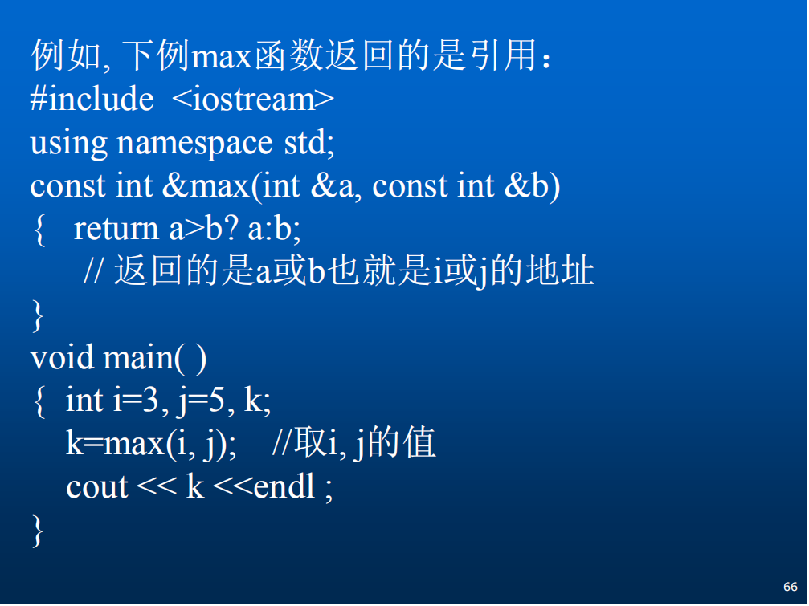
答：我在问题集锦2中讲过：
PPT中说max函数返回的是引用，是指max函数返回的是a或b也就是i或j的地址，但这不意味着执行 k=max(i,j); 后，k的值是i或j的地址，而是根据所返回的地址值去获得i或j的值赋给k。
函数返回引用，对于一个简单变量看起来没带来什么好处，但如果函数返回的是对象，引用方式可以避免复制构造一个无名对象作为返回值，也就避免了调用复制构造函数和析构函数。这可以提高程序的执行效率。
==============================================================================
- 关于嵌套类的构造函数问题
class Rectangle
{
public:
class Point
{
public:
double xx;
double yy;
Point(double x, double y)
{
xx = x, yy = y;
}
};
Rectangle(Point p1,Point p2);
void print();
private:
Point d1, d2;
};
Rectangle::Rectangle(Rectangle::Point p1, Rectangle::Point p2)
{ //此处提示类“Rectangle::Point ”不存在默认构造函数
d1 = p1, d2 = p2;
cout << "constructor called" << endl;
}
以上是部分程序，请问应如何修改？
答：解决的方法有两个：
一是把Point构造函数改为带缺省值：
Point(double x=0, double y=0)
{
xx = x, yy = y;
}
因为Rectangle::Rectangle(Rectangle::Point p1, Rectangle::Point p2) 会调用缺省值的Point构造函数构造d1和d2.
二是把Rectangle构造函数改为：
Rectangle::Rectangle(Rectangle::Point p1, Rectangle::Point p2) : d1(p1),d2(p2)
{ cout << "constructor called" << endl;
}
==============================================================================
- 构造函数和析构函数的作用
请问构造函数和析构函数是同时充当了申请动态内存并且初始化(释放内存)的功能吗？课件上讲到这个地方的时候举例说动态内存的问题是仅仅举个例子，还是说构造函数和析构函数本身也有这样的功能呢？如果有的话，为什么使用自己编写的构造函数和析构函数里面不需要包括new（），delete（）这样的函数呢?
答：构造函数和析构函数是为了用类来定义对象时，为对象申请内存进行初始化和最后释放内存清理现场的功能。用类定义普通的对象（对象数组）时，构造函数具有自动从栈（stack）中为对象分配内存的功能，析构函数具有自动释放对象所占内存的功能。但强调一下，不是自动从堆（heap）或者叫标准内存上申请或释放动态内存。在执行构造函数的过程中是否进行初始化取决于构造函数本身。
可以在构造函数和析构函数中用new，delete操作符为类中的指针申请或释放动态内存。也可以用new，delete操作符创建动态对象（对象数组）或释放动态对象（对象数组）。
强调一下： new和delete是操作符，不是函数，这与malloc和free完全不同。 new和delete操作符的功能更强大，不仅仅是按指定大小申请动态内存， new和delete可以触发相应对象（对象数组）的构造函数或析构函数，进行初始化，或者进一步触发更多new和delete操作。
==============================================================================
- 关于赋值
请问在形参列表和{}之间使用x(x)这种方式赋值是只对构造函数和复制构造函数有效吗？
答：是的，Point(int x,int y) : x(x),y(y) {…… } 中的 : x(x),y(y) 被称作内嵌构造初始化序列，在逐个构造成员的同时赋初值。只有构造函数和复制构造函数才能这么写，别的成员函数没有构造功能，因此不能使用这种方式赋值。
==============================================================================
- 有关第三次作业的题目要求
请问一下第三次作业第一题中要求类的成员是圆心坐标和半径，请问这里的圆心坐标是用x和y表示即可还是说需要再建一个Point类然后用类的组合在Circle类里定义类型为Point的成员p来表示圆心坐标呢？（第二题矩形两个点的坐标同理）
答：这里的圆心坐标是用x和y表示即可，第二题矩形两个点的坐标同理用坐标x1,y1,x2,y2表示即可。类的组合下次作业会练习。
==============================================================================
- 上一节课中有关类内的指针的动态内存申请的问题
下面的图片是课件上的内容，关于构造函数中先释放str不太明白。最开始声明str的时候也没有赋初始值啊，这样直接释放不会出现问题吗？
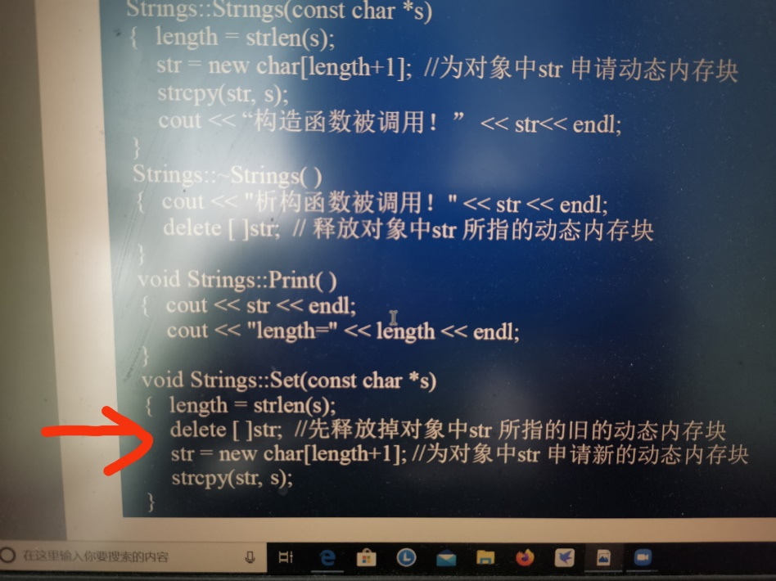
答：你看错了，红色箭头所指的函数不是构造函数，是Set函数，为已有对象设置新的字符串值，因为已有对象str已经指向动态内存块，因此需要先释放这个str，根据新的字符串s的长度重新申请相应大小的动态内存块。
如果是构造函数或复制构造函数，是从头新建对象，不能先释放str，而应该直接为str申请相应大小的动态内存块。
==============================================================================

